Мы сажаем огород на окне.
Велико значение окружающего мира на развитие малыша. Ребёнок замечает с первых дней своей жизни постоянно меняющимися явлениями природы. Они привлекают его разнообразием красок и своей красотой. Наблюдая за ними, ребёнок обогащает свой жизненный опыт, развивает словарный запас, учится делать свои первые выводы об увиденном.
С целью вовлечь детей в мир природы мы решили посадить огород на окне. Где малыши сами сажали лук, поставили веточки берёзы в воду. Очень важно то, что дети были вовлечены в практическую деятельность, исследовательскую работу и последующий уходе за растениями.
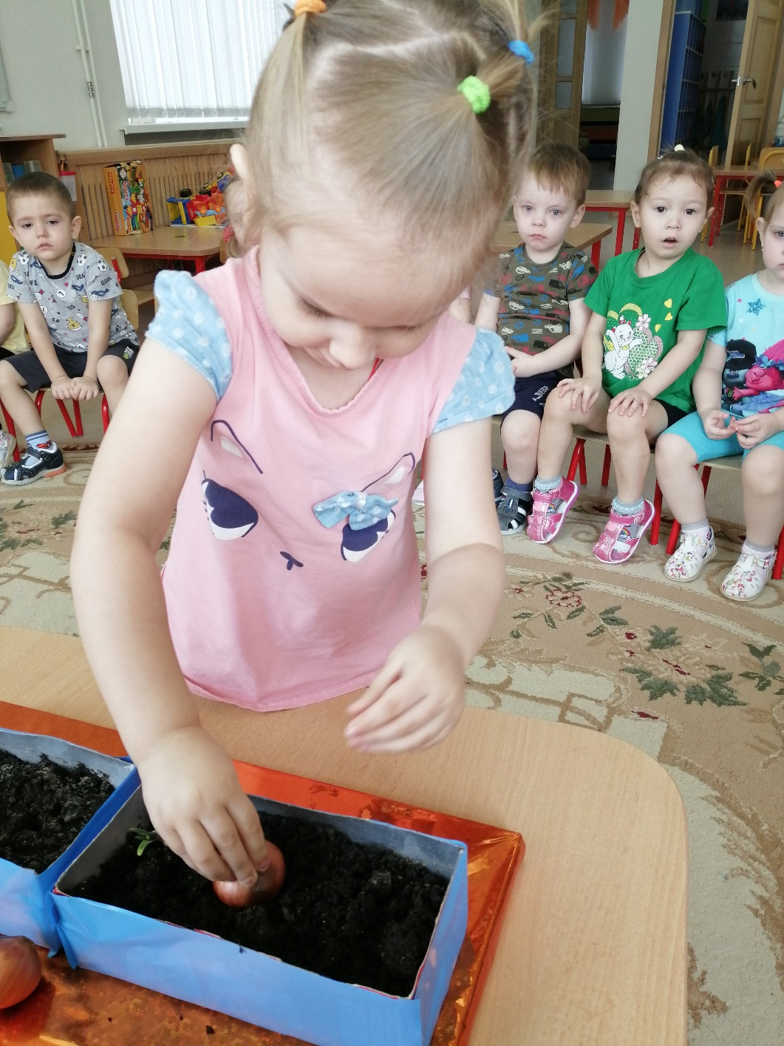
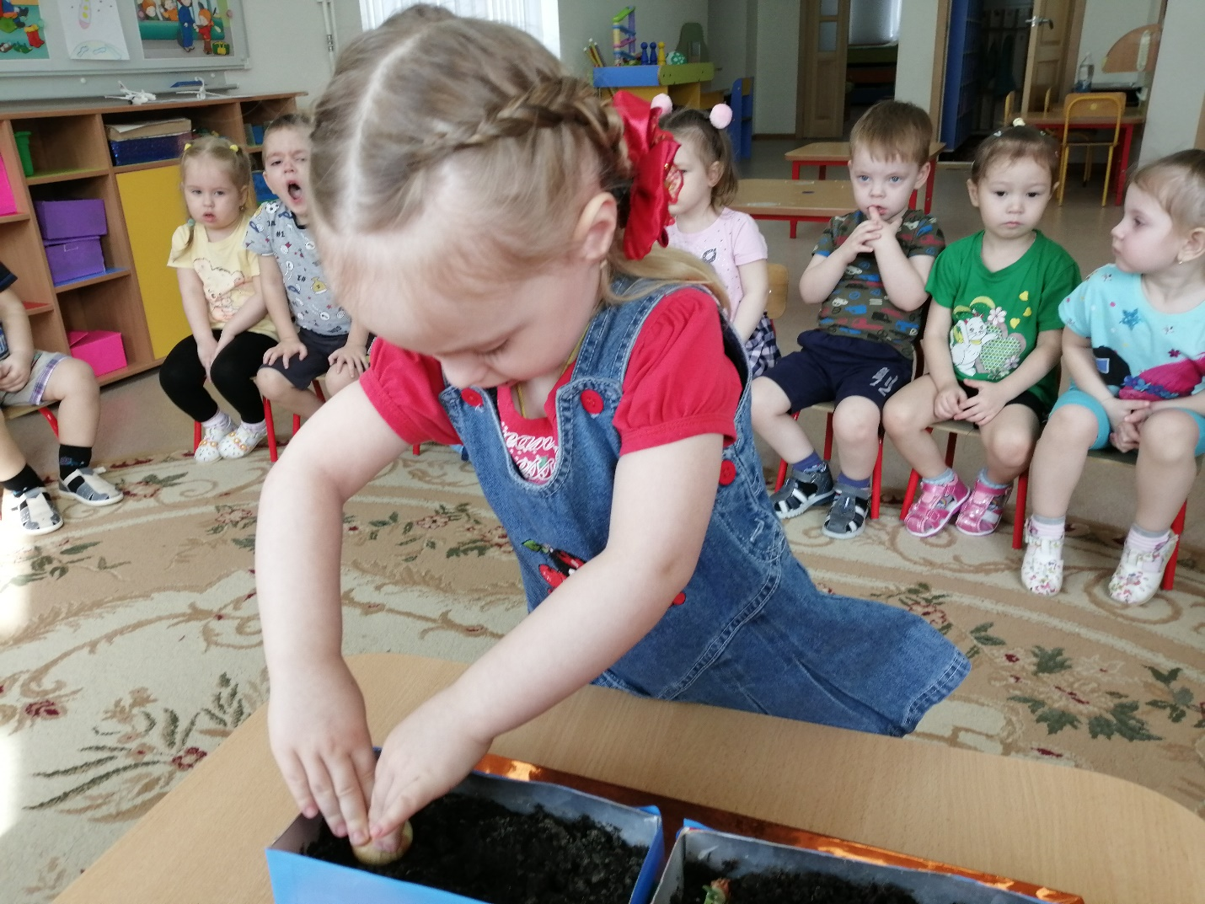
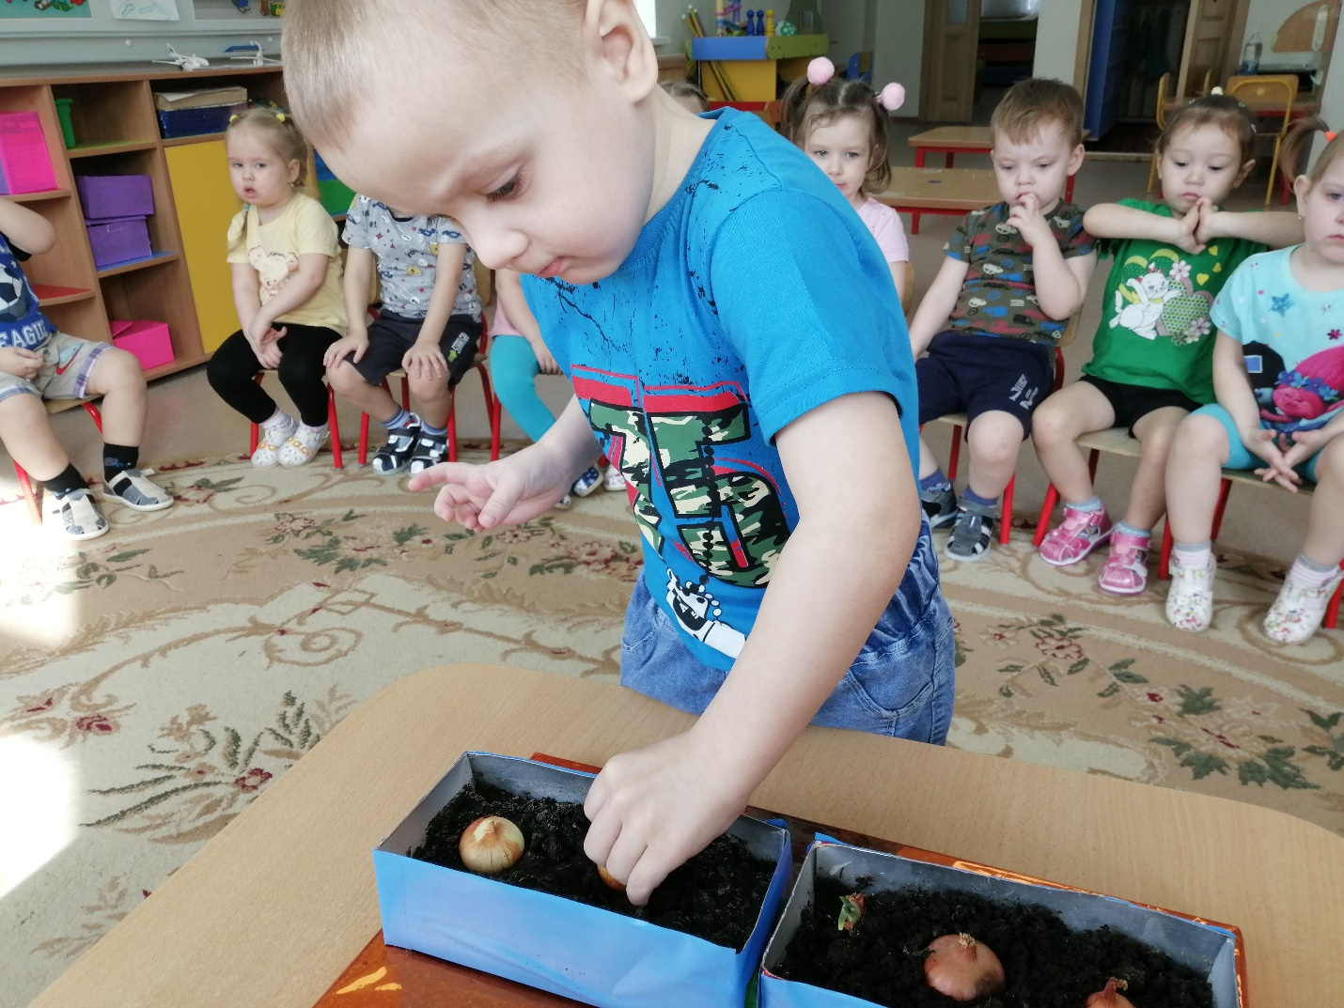
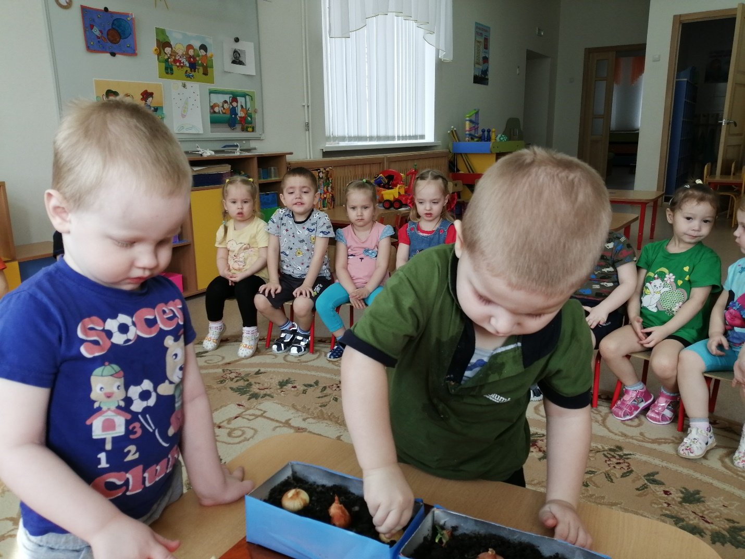
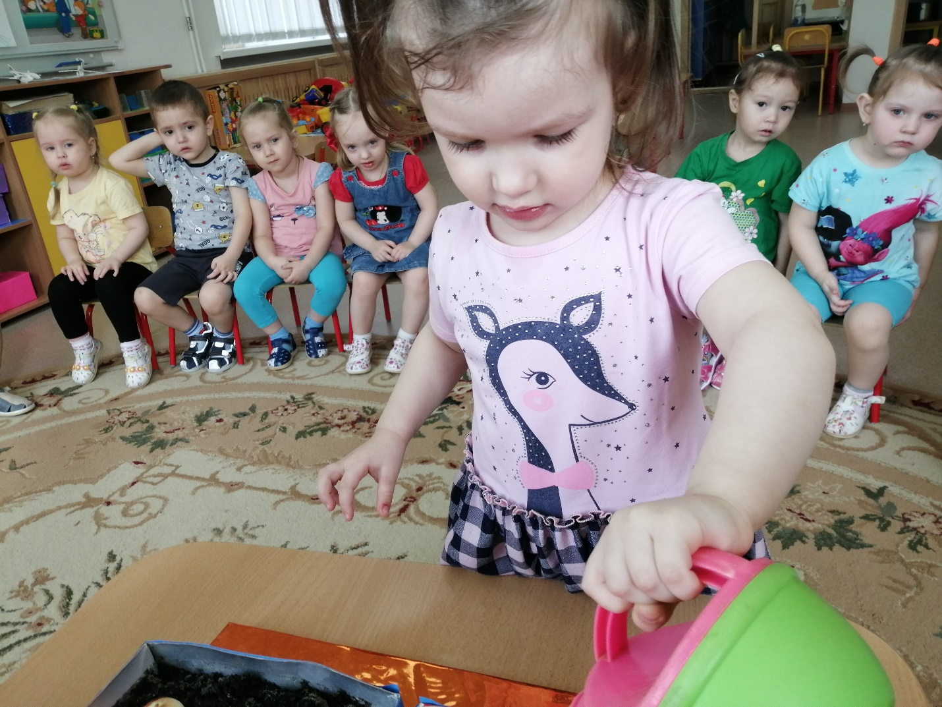
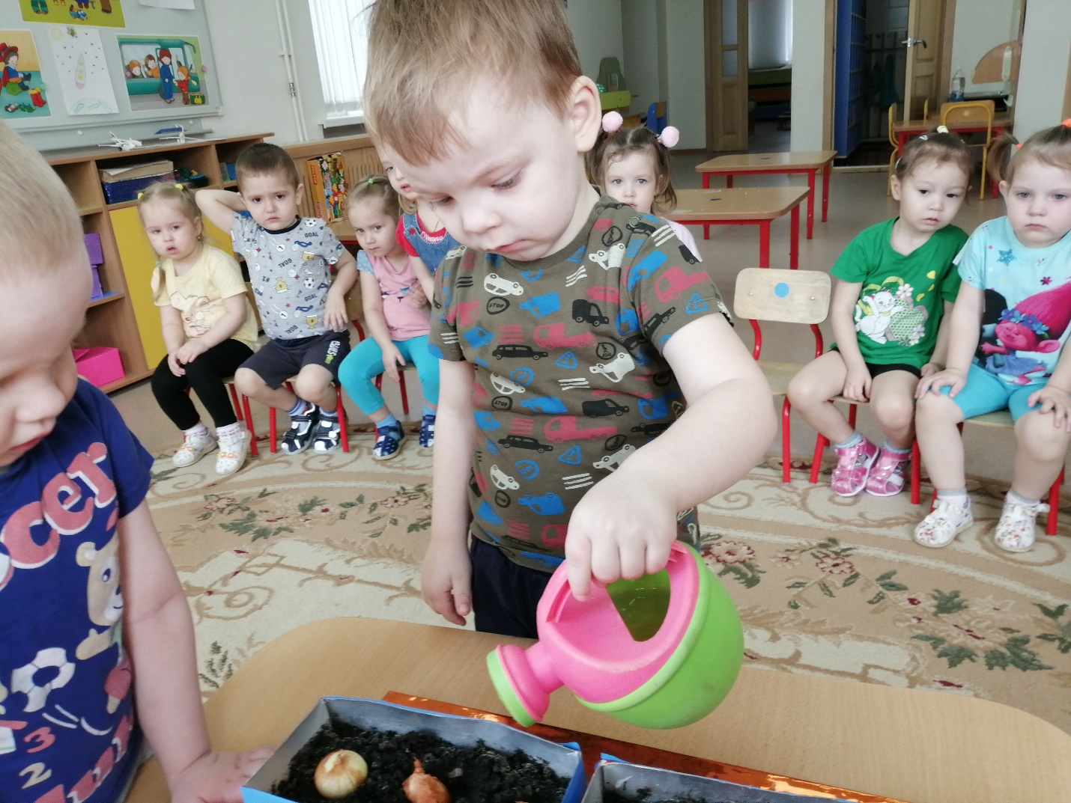
Пусть наш огород растёт и приносит радость детям!
Информацию подготовила воспитатель
МАДОУ АР детский сад «Сибирячок» корпус №1
Болдырева Вера Фёдоровна

